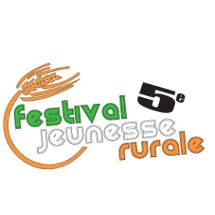
Formulaire de Candidature Gala Jeunesse Rurale
Application Form for the Rural Youth Gala
Retournez votre formulaire complété avant le 15 mars 2012 / Return your completed form before March 15th, 2012

Information sur l’organisme ou l’adulte qui appuie la candidature/ Information on the organization or the adult that supports the candidat
Nom de la personne ressource/ Name of the contact person:
Fonction / Occupation :
Nom Organisme / Organization :
Adresse / Address : Ville / Town:
Code Postal / Postal code: Téléphone / Phone :
Télécopieur / Fax: Courriel / Email :
Signature :
S.V.P complétez toutes les sections suivantes / Please complete each section:

- Initiative individuelle / Individual initiative
- Comité de jeunes / Teens commitee
Catégories pour reconnaissance / Recognition categories :
Bénévolat / Volunteer work
- Persévérance scolaire / Youth retention in schools
- Saines habitudes de vie (saine alimentation) - Healthy living habits (healthy food consumption)
- Saines habitudes de vie (activité sportive) / Healthy living habits (physical activity)
- Action Culturelle / Cultural

Nom du jeune/ Youth’s name: ou/or
Nom du comité de jeunes/ Teens committee :
Âge (Fournir une preuve : photocopie de la carte d’assurance maladie ou autre / Age (Photocopie of the medicare card or other)
Adresse / Address : Ville / Town:
Code Postal / Postal code: Téléphone / Phone :
Courriel / Email :
Pouvez-vous décrire l’implication du jeune en général ou les actions entreprises par le comité? / Could you describe the youth’s engagement or the committee’s actions in regards to the category?
- La durée de l’implication (en heures ou en semaines) / Duration of the engagement (hours or weeks)

- Les tâches effectuées par le jeune / The tasks done by the youth

- Pourquoi le jeune a décidé de s’impliquer / Why did the youth decid to get involved

- Expliquer pourquoi le jeune doit être reconnu par la communauté / Explain why this youth must be recognized by their community.

Nous vous demandons de nous retourner le formulaire dûment complété au Comité de sélection du Festival Jeunesse Rurale à l’adresse suivante / We ask that you return the duly completed form to the Rural youth festival selection committee at the following address :
21 rue King, Huntingdon, QC, J0S 1H0
Pour renseignements / for information : Valérie Gagnon, festivaljeunesserurale@gmail.com
tél: 450-264-5482 poste 247 /cell: 438-821-3246 / fax: 450-264-3124

